
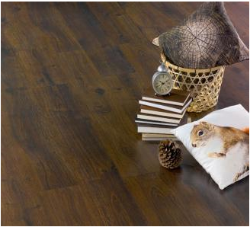
Un stratifié haute résistance !
- Un panneau résistant aux charges lourdes.
- Une isolation phonique accrue.
- Une gamme idéale pour tout type de construction ou de rénovation.
- Un nouveau système d’assemblage par verrouillage.

- > Longueur : 1286 mm
- > Largeur : 210 mm
- > Épaisseur : 12 mm
- > Garantie : 35 ANS
- > Support : HDF
- > Lames/kit : 6
- > M²/kit : 2m²
- > Poids/kit : 18 kg

Tableau de caractéristiques :
- Où? Pas à l'extérieur !
Salon/séjour, Chambre/ salle de jeu, Couloir d'étage, Véranda
- Qui le pose ? Vous ou un pro
- Comment l'entretenir ? Serpillère humide
- Chanfreins Sans chanfrein
- Trafic Professionnel+
- Classe d'usage AC6
Confort acoustique
Stabilité à la lumière
Résistance à l'eau
Résistance aux braises
Résistance à la brûlure
Résistance aux chocs
